ЗВІТ
ПРО ВИКОНАННЯ ЛАБОРАТОРНОЇ РОБОТИ № 10
з навчальної дисципліни
“Базові методології та технології програмування”

РЕАЛІЗАЦІЯ ПРОГРАМНИХ МОДУЛІВ ОБРОБЛЕННЯ ДАНИХ СКЛАДОВИХ ТИПІВ З ФАЙЛОВИМ I/O

ЗАВДАННЯ ВИДАВ
доцент кафедри кібербезпеки та програмного забезпечення
Доренський О. П.
https://github.com/odorenskyi/
ВИКОНАВ
студент академічної групи КН-23
Кокіш Н.І.
ПЕРЕВІРИВ
ст. викладач кафедри кібербезпеки
та програмного забезпечення
Дрєєва Г. М.
Кропивницький – 2024

ТЕМА: РЕАЛІЗАЦІЯ ПРОГРАМНИХ МОДУЛІВ ОБРОБЛЕННЯ ДАНИХ СКЛАДОВИХ ТИПІВ З ФАЙЛОВИМ I/O

МЕТА: полягає у набутті ґрунтовних вмінь і практичних навичок реалізації у Code::Blocks IDE мовою С++ програмних модулів створення й оброблення даних типів масив, структура, об’єднання, множина, перелік, перетворення типів даних, використання файлових потоків та функцій стандартних бібліотек для оброблення символьної інформації.
ЗАВДАННЯ:
1. Реалізувати програмні модулі розв’язування задач 10.1–10.3 як складові статичної бібліотеки libModulesПрізвище.а (проект ModulesПрізвище лабораторних робіт №8–9).
2. Реалізувати тестовий драйвер автоматизованої перевірки програмних модулів розв’язування задач 10.1–10.3.

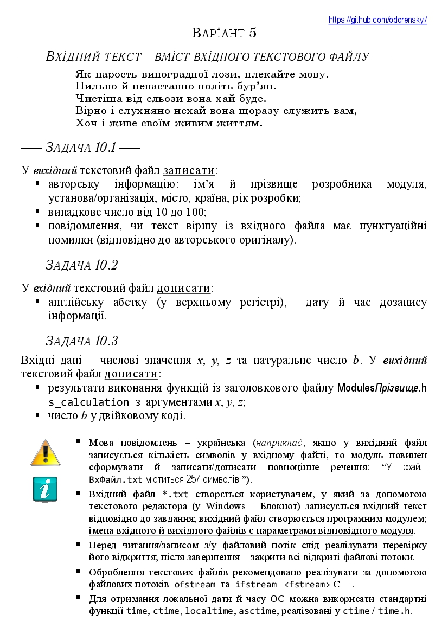

Аналіз і постановка задачі 10.1
Вхід: const char* file_name
Вих:Створений файл , що має запис авторських даних ,перевірки на пунктуаційні помилки в file_name та записом випадкового числа
Особливості:потрібно реалізувати генератор випадкових чисел,перевірка на пунктуаційні помилки.
Аналіз і постановка задачі 10.2
Вхід: const char* file_name
Вих: до запис у file_name.txt , а саме абетку англ. Великого регістру, та й дату і час дозапису
Особливості: до запис в кінець файлу англ. абетка великого регістру,і фіксування часу до запису
Аналіз і постановка задачі 10.3
Вх: x, y, z, b – значення типу int, та file_name – типу const char*, ім’я вихідного файлу.
Вих: до запис у file_name.txt ,а саме ,результати виконання функцій
Особливості: до запис результатів виконання функції та запис перетвореного числа в двійкове число.

